ALLEGATO 1: PROPOSTA PROGETTUALE

PSP - PIANO STRATEGICO NAZIONALE DELLA PAC 2023-2027 REG. (UE) 2021/2115
COMPLEMENTO PER LO SVILUPPO RURALE DEL PIANO STRATEGICO NAZIONALE DELLA PAC 2023-2027 DELLA REGIONE LOMBARDIA
Intervento SRH04 – Azioni di informazione
DISPOSIZIONI ATTUATIVE PER LA PRESENTAZIONE DELLE DOMANDE
Anno 2025

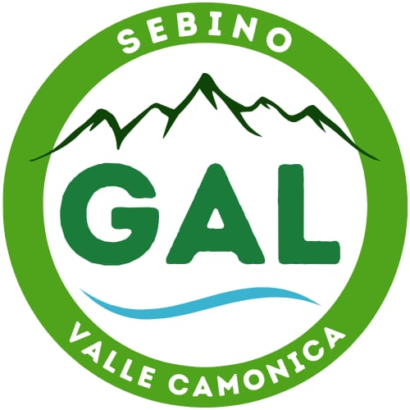

Strategia di sviluppo locale:
“Coltivare il territorio tra conservazione della biodiversità, dei prodotti tipici
e valorizzazione del patrimonio ambientale”

approvazione del Consiglio di Amministrazione del GAL Sebino Valle Camonica del 27.12.2025

Indicazioni per la compilazione:
Il soggetto richiedente è tenuto a compilare il presente Allegato secondo le modalità e la struttura indicate nel prosieguo, conformemente ai principi e ai criteri di valutazione definiti nel Bando SRH04 del GAL Sebino Valle Camonica. Per un’adeguata comprensione di tali criteri, si rinvia al paragrafo 12 del medesimo Bando e al relativo Allegato denominato “Tabella punteggi”.
Il presente allegato, contenente la proposta progettuale, dovrà essere trasmesso nella fase conclusiva della procedura informatizzata prevista dalla piattaforma SiS.Co. in formato PDF e firmato, ai sensi dei paragrafi 14.3. e 14.5. del Bando.
Si precisa che il soggetto richiedente NON dovrà procedere alla compilazione del modulo informatico denominato “Descrizione del progetto” presente in SiS.Co., secondo quanto disposto nei paragrafi 14.3. e 14.5. del Bando.
Ai fini della buona riuscita dell’istruttoria si invitano i concorrenti a predisporre il progetto senza superare complessivamente 7 pagine, formato A4.

CCUAA: _______________________________
RAGIONE SOCIALE: _________________________

TITOLO E ACRONIMO DEL PROGETTO

FASI DI REALIZZAZIONE DEL PROGETTO E INDICAZIONE DEL RESPONSABILE E DEL PERSONALE
Ai sensi del paragrafo 5.1. del Bando, il progetto deve prevedere le figure di: coordinatore scientifico, responsabile di progetto che ne garantisca il regolare e corretto svolgimento, referente amministrativo. I ruoli di coordinatore scientifico e di responsabile di progetto possono essere svolti dalla stessa persona.
Numero | Fase | Responsabile azione e ente | Personale coinvolto
1 | ….
2 | ….
…. | ….

QUALITA’ DEL PROGETTO
1.1 Indicazione del contesto, delle conoscenze già acquisite e dei bisogni informativi
1.2 Definizione degli obiettivi specifici di progetto e delle caratteristiche dei destinatari
1.3 Definizione delle fasi e delle azioni progettuali
1.4 Impatto del percorso informativo
1.5 Definizione degli indicatori di monitoraggio e di risultato
1.6 Disponibilità delle attrezzature e strutture necessarie alla realizzazione delle attività progettuali previste
1.7 Sostenibilità temporale dei risultati
1.8 Rilevanza della tematica in relazione al contesto e ai bisogni informativi
1.9 Breve descrizione del budget in relazione alle azioni, alle risorse di personale, all’ampiezza del target e alla concretezza del progetto
1.10 Sintesi del progetto che ne evidenzi la logica progettuale
QUALITA’ DEL TEAM DI PROGETTO
2.1 Descrivere la partecipazione del richiedente o di partner del team in altri progetti o iniziative su finanziamenti europei, nazionali o regionali su temi attinenti al progetto presentato, ad eccezione dell’operazione 1.2.01 del PSR 2014-2022.
2.2 Descrizione delle professionalità coinvolte in relazione agli obiettivi del progetto, della verifica del curriculum e dell’esperienza da parte del team sulla tematica proposta
2.3 Partecipazione del richiedente o di partner del team ad altre operazioni/interventi di diffusione o informazione (1.2.01) finanziati sul PSR 2014-2022.
DEFINIRE LA COERENZA DELLE TEMATICHE AFFRONTATE CON GLI OBIETTIVI GENERALI E SPECIFICI DELLA PAC E DEL GAL
DEFINIRE GLI ELEMENTI UTILI AD ASSEGNARE I PUNTEGGI INTERESSANTI IL PUNTO 4 DELLA TABELLA DEI CRITERI (premialità per specifiche tematiche e/o obiettivi e/o ricaduta territoriale e/o tipologia di attività sulla base delle diverse esigenze espresse nella SSL del GAL)
(**): art. 6 Reg. (UE) 2021/2115

Si ricorda di allegare in fase di domanda di aiuto i “Curricula vitae” in formato europeo del personale, firmati digitalmente o in forma autografa con allegati copia del documento di identità. Il Curriculum del referente amministrativo, se diverso dal responsabile di progetto, NON deve essere allegato.

